**[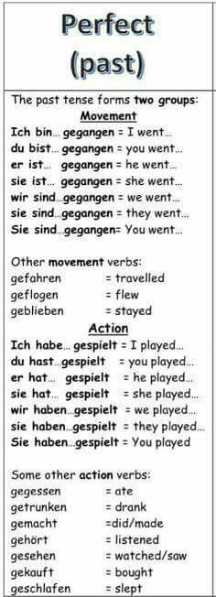](https://twitter.com/AndereDeutsch/status/648822231083020288/photo/1)**